Sciences 7e année Nom : ___________________________
Sc7.2.3 : Les transferts de chaleur

  - Les trois modes de transfert de chaleur
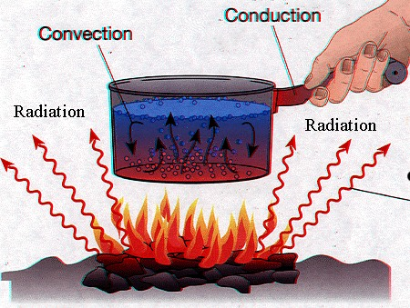
    - La conduction, convection, radiation (p.176)
    - Laboratoire 6-1D L’absorption d’énergie
    - Le chauffage des maisons (p.185-187, 182)
    - Les thermopompes.
  - Les conducteurs et les isolant
    - Définitions et exemples.
  - La température et la chaleur
    - La différence entre température et chaleur (p.208-209)
    - La chaleur massique spécifique

Vocabulaire
Chaleur (f) | Conduction (f) | Température (f)
Chaleur (f) massique spécifique | Convection (f) | Thermopompe (f)
Conducteur thermique (m) | Radiation (f) | Transfert (m) de chaleur

- ___________________________________ : type d’énergie qui passe des substances chaudes aux substances froides.
- ___________________________________ : quand la chaleur passe d’un objet chaud à un objet froid.
- ___________________________________ : mode de transfer de chaleur, important surtout dans les solides, où la chaleur passe par collision d’une particule à l’autre.
- ___________________________________ : mode de transfer de chaleur dans les liquides et les gaz, où la chaleur est transportée par le mouvement des particules chaudes dans la substance.
- ___________________________________ : mode de transfer de la chaleur à travers le vide ou les substances transparentes par rayonnement.
- ___________________________________ : technologie de chauffage qui utilise l’évaporation et la condensation d’un réfrigérant pour transférer la chaleur entre l’intérieur et l’extérieur d’une maison.
- __________________________________ : une substance qui transmet facilement la chaleur (ex : un métal).
- ___________________________________ : une substance qui ne laisse pas facilement passer la chaleur.
- ___________________________________ d’une substance : la quantité de chaleur qui est nécessaire pour augmenter la température d’un gramme de la substance d’un degré celsius.
Le transfert de chaleur

Définition : Un transfert de chaleur est ….

Les trois modes de transfert de chaleur sont :

Complète le tableau :
 | Conduction | Convection | Radiation
Définition
Qu’est-ce qui arrive aux molécules?
Dans quels états de la matières est-ce que c’est important?
Exemples

Sc7.2.3 : Activité : Les conducteurs et les isolants

Observe les objets dans le laboratoire. Complète le tableau.
Objet | Substance | conducteur ou isolant | Pourquoi ?
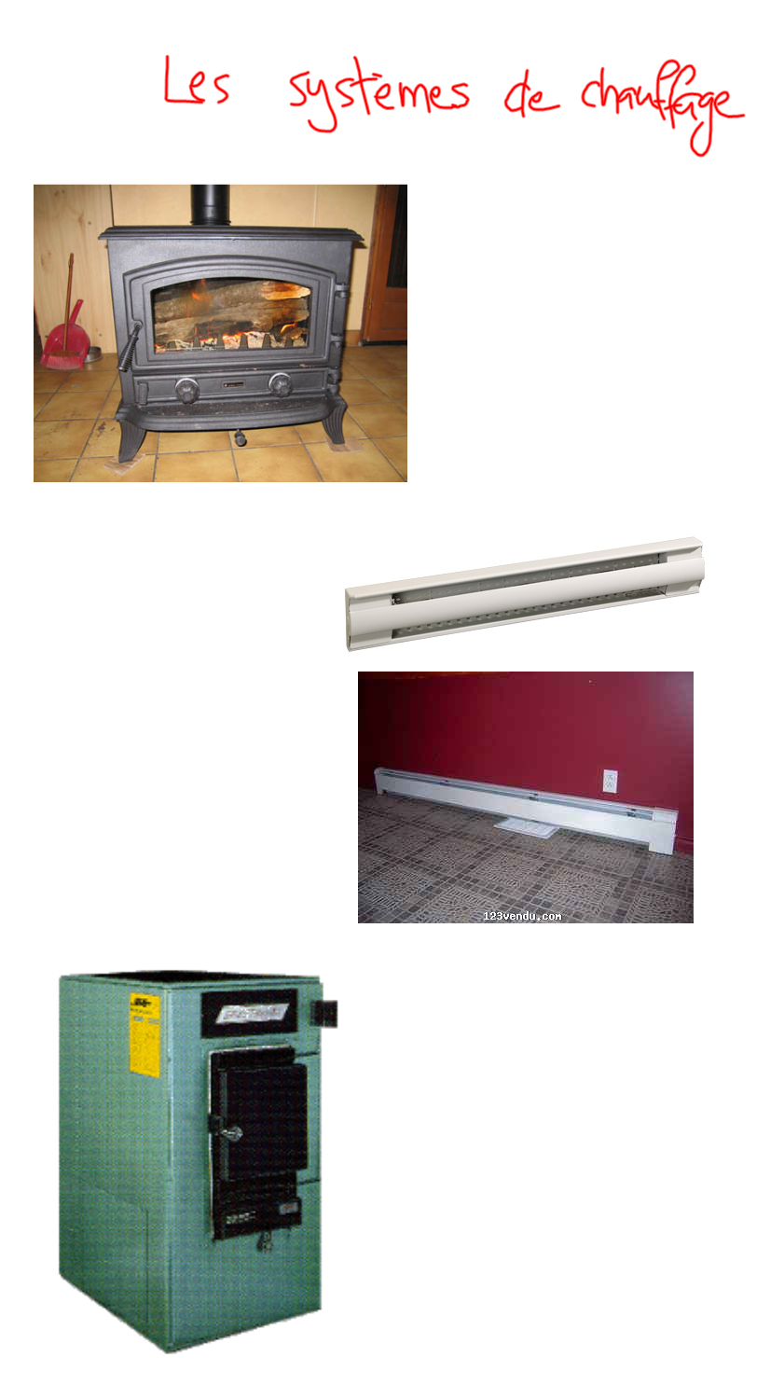

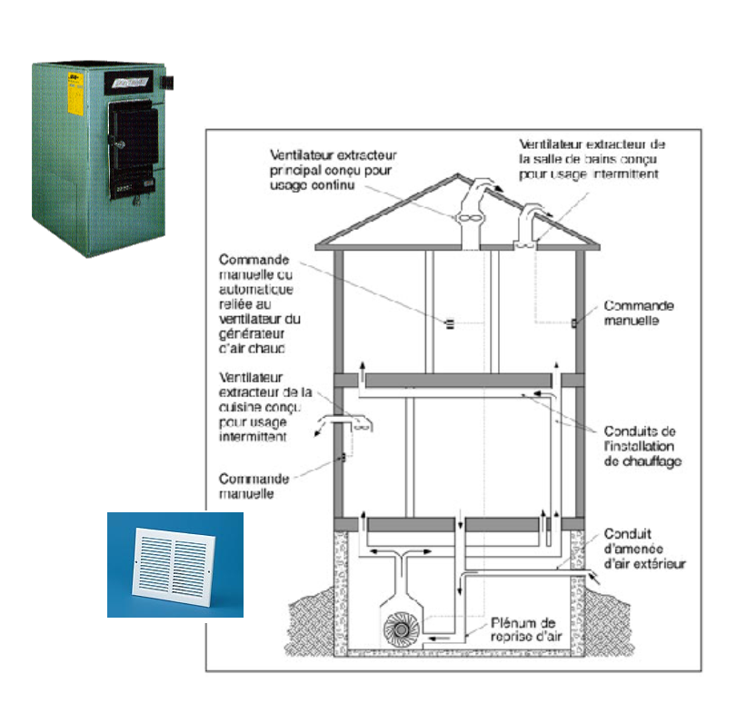

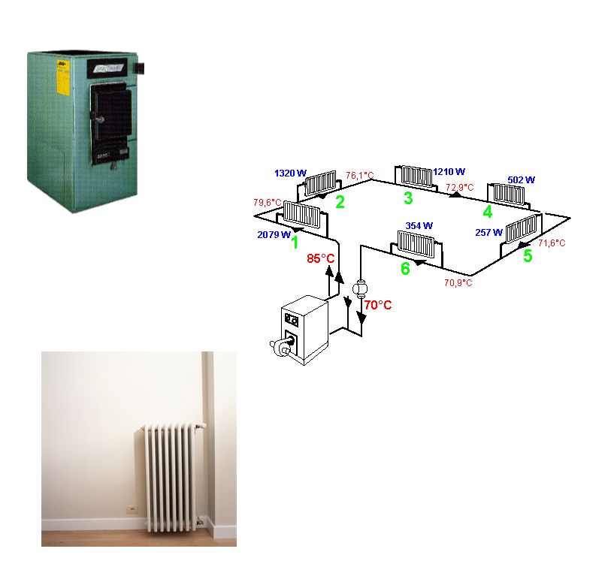
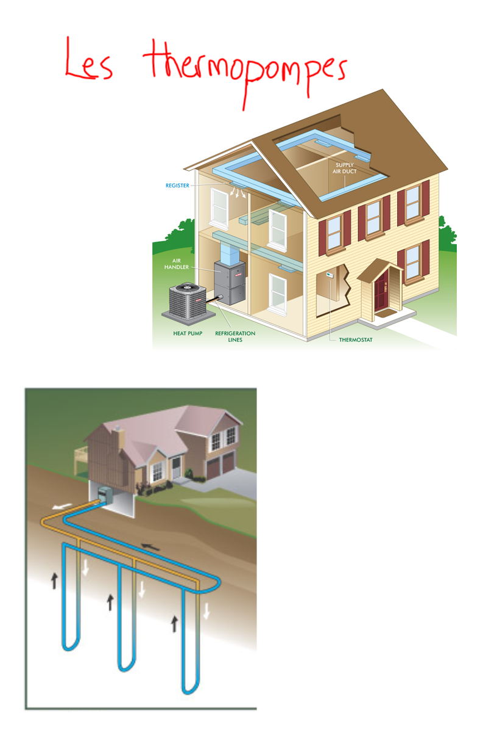
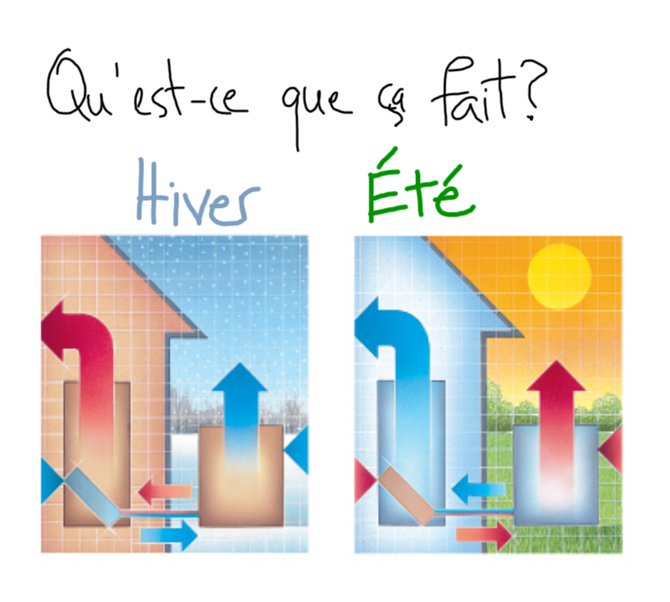
Sondage: Les systèmes de chauffage

Devoir : Fais un sondage des systèmes de chauffage utilisés dans les maisons de ta famille et tes amis.

poêle à bois | fournaise +  air pulsé | fournaise + radiateurs eau chaude | radiateurs électriques

Les résultats combinés de la classe

poêle à bois | fournaise +  air pulsé | fournaise + radiateurs eau chaude | radiateurs électriques

Fais un graphique à barres avec les résultats de la classe.

Le coût du chauffage

Système de chauffage | Coût d’installation | coût par année | Coût total pour 10 ans.  Montre tes calculs!
radiateurs électrique | $2 500 | $3 600  pour l’électricité
fournaise à l’huile | $5 000 | $3 000  pour l’huile
fournaise à bois | $5 000 | $1 560  pour le bois
thermopompe air-air | $12 000 | $1 440  pour l’électricité
thermopompe géothermique | $25 000 | $720  pour l’électricité

Le chauffage et l’environnement

Système de chauffage | Effets sur l’environnement
Poêle à bois
Chauffage électrique
Fournaise à l’huile ou au gaz naturel
Thermopompe

